利用跨越公路的设施悬挂非公路标志审批办事指南
韶关市公路局 2018年12月10日发布

一、基本信息
事项名称：利用跨越公路的设施悬挂非公路标志审批
事项类型：行政许可
基本编码：0115011007
行使层级：市级
实施主体：韶关市公路局
实施主体性质：法定机关
实施编码：12440200455906079T30115011007
数量限制：本事项无数量限制。
服务对象：自然人,企业法人,行政机关,事业法人及其他社团组织
法定办结时限：20工作日
法定办结时限说明：自受理许可申请之日起二十日内作出许可决定，二十日内不能作出决定的，经许可机关分管领导批准，可以延长十日 ，但应当向申请人出具《延长交通行政许可期限通知书》,说明延长期限的理由。许可机关作出路政许可决定，依法需要听证、招标、拍卖、检验、检测、鉴定、专家评审和安全技术评价的，所需时间不计算在法定期限内，许可机关应当向申请人送达《交通行政许可期限法定除外时间通知书》，将所需时间告知申请人。
承诺办结时限：14工作日
承诺办结时限说明：无
结果名称：路政管理许可证
结果样本：路政管理许可证.jpg
办理结果类型：许可证、执照或者其他许可证书
办件类型：承诺件
办理形式：窗口办理,网上办理
支持预约办理：本事项不支持预约办理。
权力来源：法定本级行使
审批服务形式：网上办
业务系统：广东省公路路政业务管理系统
支持物流快递：本事项支持物流快递。
联办机构：本事项无联办机构。
通办范围：不通办

二、受理条件
在韶关市公路局管辖国、省道范围内申请该项行政许可事项的，符合以下所有条件可提出申请：
1．非公路标志的设置不影响交通安全和公路安全。
2．隧道内及隧道口上方不得设置非公路标志。
3．禁止非公路标志与公路标志混设。
4．非公路标志不得利用公路标志杆和行道树挂设。
5．公路标志100米前后不得设置非公路标志。
6．公路路肩以内不得设置商业性广告；确需设置公益性广告和宣传牌的，不得干扰公路标志的正常使用和影响行车视距。
7．非公路标志设计图案和颜色应与公路标志有明显区别。
8．非公路标志设置应当与公路环境相协调。
9．公路用地内及公路边沟外缘30米以内的非公路标志设施不得采用反光材料制作，不得安装射灯及其他光源较强的灯光设备。
10．需经规划方可准予设置广告的区域，按批准的规划位置、规定的结构形式（高速公路两侧只可设置T型结构广告设施）予以许可。
11.许可事项已提供保障公路、公路附属设施质量和安全的技术评价报告（由具有公路、建设工程安全评价资质的机构出具）。
12．许可事项直接涉及利害关系人重大利益关系的，已征求了利害关系人的意见或已组织了听证。
13．申请人已与公路管理机构签订了路政管理协议。
14．影响交通安全的，应当征得公安机关交通管理部门的同意。
15．许可事项涉及公路赔（补）偿的，申请人已与公路管理机构或公路经营企业商定了赔（补）偿数量和路产修复方式，并签订了公路赔（补）偿协议。

办理流程
1.窗口办理流程：
（一）申请：
申请人通过韶关市行政服务中心大厅综合窗口提出申请，根据要求提交申请材料。
（二）受理：
韶关市行政服务中心大厅综合窗口转交申请材料至相关县（市、区）公路局路政管理部门，县（市、区）公路局路政管理部门依据受理和审查量化标准对申请人所提交的申请材料进行受理并初审，符合条件的，出具《交通行政许可申请受理通知书》，并在受理后3个工作日将初审意见连同申请材料一并上报市公路局。受理机关收到申请材料之日起在5个工作日内作出受理或不予受理决定。经审查，材料不全或不符合法定形式的，受理机关应一次性告知申请人需补正的全部内容，申请人应在10个工作日内一次性予以补正。
（三）审查：
市公路局应在8个工作日内对县（市、区）公路局路政管理部门提出的初审意见和上报的相关资料进行综合性审查，并提出审查意见上报决定人（局领导），决定人（局领导）应在3个工作日内作出批准或不予批准的决定。依法需要听证、招标、拍卖、检验、检测、鉴定、专家评审和安全技术评价的，所需时间不计算在法定期限内。
（四）获取办理结果：
审批流程完成后，印发是否许可的书面决定。纸质文件由窗口送达申请人或邮寄。
本事项的窗口办理流程见下图
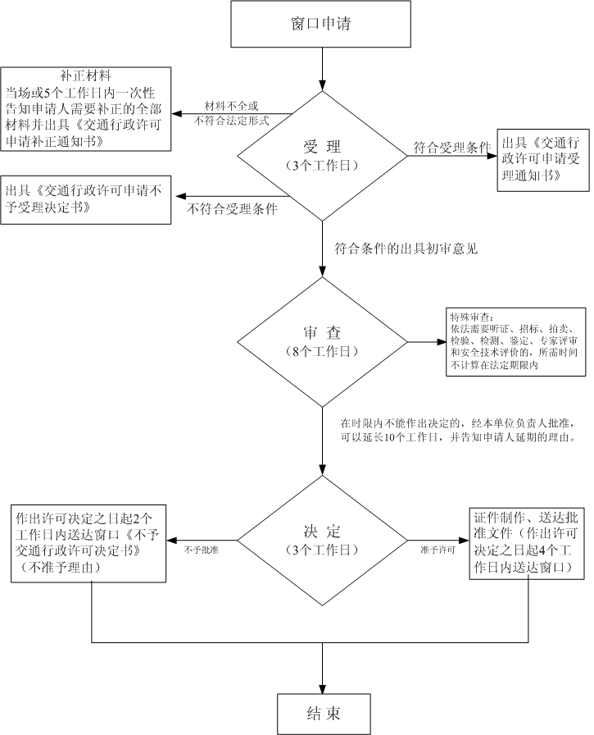
2.网上办理流程：
1.申请。登陆“广东省政务服务网”，进行注册或用户登陆，在“切换区域和部门”中选择“韶关市公路局”，并点击服务事项名称；点击在线申办或立即办理，在材料清单处下载申请表和查看各项材料样本，在附件上传页面上传申请表扫描件；点击“提交”，上传数据至广东政务服务网。
2.受理。韶关市行政服务中心综合窗口人员审查资料，并根据以下情况分别作出处理：①申请人不符合申请资格或依法不需要取得许可或申请事项属于法律禁止的，应即时告知申请人，并同时告知适格申请主体或法律依据；②申请事项不属本机关职权范围的，应当即时作出不予受理决定，并向申请人出具《交通行政许可申请不予受理决定书》，并告知申请人应当向有关行政机关提出申请；③申请材料不齐全或者不符合法定形式，申请人不能当场补全或者更正的，当场或者在5日内向申请人出具《交通行政许可申请补正通知书》，一次性告知申请人需要补正的全部内容；④申请事项属于本机关职权范围，申请材料齐全，符合法定形式，或者申请人已提交全部补正申请材料的，在收到完备的申请材料后受理路政许可申请，并出具《交通行政许可受理通知书》。
3.审查。受理路政许可申请后，审查人员对其提交的申请材料的许可条件进行审查。许可条件审查包括形式审查和实质性审查两种方式，审查完成后，制作《路政许可呈批表》，呈决定人审核、批准。根据批准结果：①作出不予许可决定的，制作《不予交通行政许可决定书》；②作出准予许可决定的，制作《交通行政许可决定书》及《路政管理许可证》。
4.审批结果。审查人依据许可决定颁发证照、归档、公示（窗口通知申办人前来领取办理结果或邮寄相关决定文书）。
本事项的网上办理流程见下图
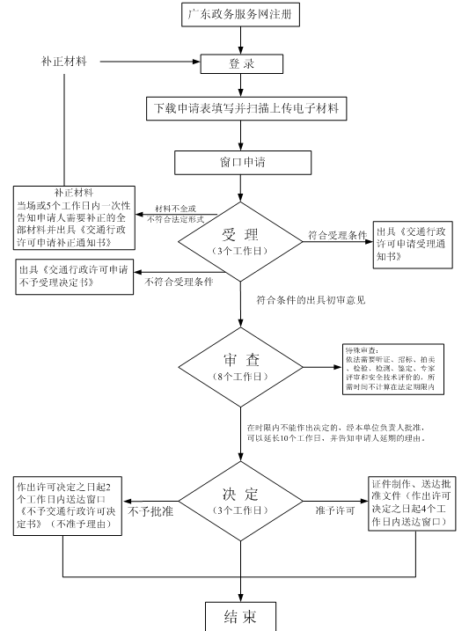
3.特殊环节：
名称：听取利害关系人意见；时限：10工作日
名称：专家评审；时限：30工作日
名称：实地核查；时限：10工作日
名称：技术审查；时限：30工作日
名称：听证；时限：10工作日

四、申请材料
悬挂总面积小于或等于10平方米的非公标志需提交的申请材料目录
序号 | 材料名称 | 材料要求 | 来源 | 填报须知 | 资料下载 | 中介服务
1 | 涉及占用、损坏公路路产的，与公路管养单位或者公路经营企业的公路赔（补）偿协议；涉及公路路产以外的，与设施权属人的征（补）协议。 | 材料形式：纸质/电子化  材料分类：其他  原件份数（份/套）：3  复印件份数（份/套）：0 | 行政机关,申请人  来源说明：公路管理部门 | 涉及占用、损坏公路路产的，与公路管养单位或者公路经营企业的公路赔（补）偿协议；涉及公路路产以外的，与设施权属人的征（补）协议。 | 【样表】
2 | 身份证明材料 | 材料形式：纸质/电子化  材料分类：证件证书证明  原件份数（份/套）：0  复印件份数（份/套）：2 | 行政机关,申请人  来源说明：户口所在地派出所 | ①申请人为个人的，提交有效身份证复印件。②申请人为机关、事业单位、企业的，提交《营业执照》或者《事业单位法人证书》、《组织机构代码证》复印件和法定代表人证明书。③申请人为社会组织的，提交《组织机构代码证》复印件，没有《组织机构代码证》的，提交该组织合法成立的文件和主要负责人身份证明书。④委托代理人办理路政许可申请的，应当提交委托单位的授权委托书和被委托人的有效身份证复印件。 | 【样表】
3 | 施工组织方案（含施工安全保障措施，处置施工险情和意外事故的应急方案） | 材料形式：纸质/电子化  材料分类：其他  原件份数（份/套）：2  复印件份数（份/套）：0 | 企事业单位,申请人  来源说明：项目施工单位 | 1．经监理人员审核通过的，编制人员、标准、规范、依据等完备的施工组织方案。  2．施工组织包括：施工组织、期限、工序、工艺、施工围蔽以及示意图等。  3．交通组织包括：交通临时标志设置、交通应急、疏通绕行方案以及示意图等。  4．应急方案内容包括：建设工程涉路部分施工险情、意外事故应急措施、安全保护措施、应急设施、人员、机构、车辆准备等情况。 | 【样表】
4 | 设置非公路标志许可申请书 | 材料形式：纸质/电子化  材料分类：申请表格文书  原件份数（份/套）：2  复印件份数（份/套）：0 | 行政机关  来源说明：公路管理部门 | 申请书内容包括：设置的桩号、设置的地点、场地使用权人、设施结构的支持形式、设计的高度、非标的属性、牌面结构形状、牌面形状、牌面尺寸、距离跨线设施的底面数据，以及申请人签名或者盖章。 | 【样表】【空表】
5 | 由建设单位委托的本工程项目的设计单位编制出具含跨越设施上年度的技术评定或者评估数据内容的保障既有公路、公路附属设施质量和安全的技术评价报告 | 材料形式：纸质/电子化  材料分类：其他  原件份数（份/套）：2  复印件份数（份/套）：0 | 企事业单位,申请人  来源说明：建设项目设计单位 | 1．安全技术评价报告条理清楚、结构完整、引用标准规范科学、准确、全面。  2．名称、形式符合相关规范要求，评价内容含跨越公路设施上年度的技术评定或者评估数据及评价单位资质复印件一份。 | 【样表】
6 | 影响交通安全的，应当征得公安机关交通管理部门的同意（由交警部门出具） | 材料形式：纸质/电子化  材料分类：其他  原件份数（份/套）：1  复印件份数（份/套）：1 | 行政机关  来源说明：申请事项路段辖区公安机关交通管理部门 | 涉路建设工程影响交通安全的，需按《道路交通安全法》的规定征得建设工程所属辖区交警部门同意。 | 【样表】
7 | 符合技术标准、规范的设计和施工方案 | 材料形式：纸质/电子化  材料分类：其他  原件份数（份/套）：1  复印件份数（份/套）：1 | 行政机关,企事业单位,申请人  来源说明：公路管理部门、项目施工或设计单位 | 1．设计方案包括位置平面图、标志立面图、支架结构图。  2．总体设计效果图要有相关说明及安全技术评价说明。  3．提交乙级以上资质的公路工程或者建筑工程设计单位资质复印件一份。  4.施工单位资质复印件一份。 | 【样表】

悬挂总面积大于10平方米的非公路标志需提交的申请材料目录
序号 | 材料名称 | 材料要求 | 来源 | 填报须知 | 资料下载 | 中介服务
1 | 由第三方评价机构出具含跨越设施上年度的技术评定或者评估数据内容的保障既有公路、公路附属设施质量和安全的技术评价报告 | 材料形式：纸质/电子化  材料分类：其他  原件份数（份/套）：2  复印件份数（份/套）：0 | 企事业单位,申请人  来源说明：第三方评价机构 | 1．安全技术评价报告条理清楚、结构完整、引用标准规范科学、准确、全面。  2．名称、形式符合相关规范要求，评价内容含跨越公路设施上年度的技术评定或者评估数据及评价单位资质复印件一份。3.对独立的第三方安全评价机构提交的安全技术评价报告评价人员名单要求至少有一名以上路桥高级工程师参加安全技术评价报告的编制工作。 | 【样表】
2 | 施工组织方案（含施工安全保障措施，处置施工险情和意外事故的应急方案） | 材料形式：纸质/电子化  材料分类：其他  原件份数（份/套）：2  复印件份数（份/套）：0 | 企事业单位,申请人  来源说明：项目施工单位 | 1．经监理人员审核通过的，编制人员、标准、规范、依据等完备的施工组织方案。  2．施工组织包括：施工组织、期限、工序、工艺、施工围蔽以及示意图等。  3．交通组织包括：交通临时标志设置、交通应急、疏通绕行方案以及示意图等。  4．应急方案内容包括：建设工程涉路部分施工险情、意外事故应急措施、安全保护措施、应急设施、人员、机构、车辆准备等情况。 | 【样表】
3 | 身份证明材料 | 材料形式：纸质/电子化  材料分类：证件证书证明  原件份数（份/套）：0  复印件份数（份/套）：2 | 行政机关,申请人  来源说明：户口所在地派出所 | ①申请人为个人的，提交有效身份证复印件。②申请人为机关、事业单位、企业的，提交《营业执照》或者《事业单位法人证书》、《组织机构代码证》复印件和法定代表人证明书。③申请人为社会组织的，提交《组织机构代码证》复印件，没有《组织机构代码证》的，提交该组织合法成立的文件和主要负责人身份证明书。④委托代理人办理路政许可申请的，应当提交委托单位的授权委托书和被委托人的有效身份证复印件。 | 【样表】
4 | 符合技术标准、规范的设计和施工方案 | 材料形式：纸质/电子化  材料分类：其他  原件份数（份/套）：1  复印件份数（份/套）：1 | 行政机关,企事业单位,申请人  来源说明：公路管理部门、项目施工或设计单位 | 1．设计方案包括位置平面图、标志立面图、支架结构图。  2．总体设计效果图要有相关说明及安全技术评价说明。  3．提交乙级以上资质的公路工程或者建筑工程设计单位资质复印件一份。  4.施工单位资质复印件一份。 | 【样表】
5 | 影响交通安全的，应当征得公安机关交通管理部门的同意（由交警部门出具） | 材料形式：纸质/电子化  材料分类：其他  原件份数（份/套）：1  复印件份数（份/套）：1 | 行政机关  来源说明：申请事项路段辖区公安机关交通管理部门 | 涉路建设工程影响交通安全的，需按《道路交通安全法》的规定征得建设工程所属辖区交警部门同意。 | 【样表】
6 | 设置非公路标志许可申请书 | 材料形式：纸质/电子化  材料分类：申请表格文书  原件份数（份/套）：2  复印件份数（份/套）：0 | 行政机关  来源说明：公路管理部门 | 申请书内容包括：设置的桩号、设置的地点、场地使用权人、设施结构的支持形式、设计的高度、非标的属性、牌面结构形状、牌面形状、牌面尺寸、距离跨线设施的底面数据，以及申请人签名或者盖章。 | 【样表】【空表】
7 | 涉及占用、损坏公路路产的，与公路管养单位或者公路经营企业的公路赔（补）偿协议；涉及公路路产以外的，与设施权属人的征（补）协议。 | 材料形式：纸质/电子化  材料分类：其他  原件份数（份/套）：3  复印件份数（份/套）：0 | 行政机关,申请人  来源说明：公路管理部门 | 涉及占用、损坏公路路产的，与公路管养单位或者公路经营企业的公路赔（补）偿协议；涉及公路路产以外的，与设施权属人的征（补）协议。 | 【样表】

咨询监督
1.咨询方式：
电话咨询：0751-8877189
窗口咨询：韶关市芙蓉新区芙蓉园24栋韶关市行政服务中心大厅综合窗口
实施机关咨询网址：http://www.gdzwfw.gov.cn/portal/consult/inquire
2.监督方式：
电话投诉：0751-12345、0751-8875941
窗口投诉地址：韶关市投诉举报平台、市纪委监委派驻纪检监察组第十一纪检组
网上投诉：http://www.gdzwfw.gov.cn/portal/consult/complain

窗口办理
窗口名称：韶关市行政服务中心综合窗口；
窗口地址：韶关市武江区西联镇百旺路芙蓉园24栋行政服务中心一楼A区9—16号综合服务窗口；
窗口电话：0751-8877822；
办理时间：星期一至星期五：上午9：00-12:30，下午14:00-17：00。（节假日除外）；
交通指引：可乘坐5路、17路、23路、35路、38路到市行政服务中心下车，往回走200米（见韶关市行政服务中心指引牌）后左转直行。。

七、事项收费
收费环节；审查环节。
缴费地点；银行(损坏公路路产赔偿费在工商银行；占用利用公路路产补（赔）偿费在建行、农行、工行、中行、邮政、农信社）。
缴费时间；自发出缴费通知书之日起三日内。
1、收费项目：占用利用公路路产补（赔）偿费。
1、收费依据：。
1、收费标准：按《占用利用公路路产补（赔）偿费标准表》收取。
1、减免收费的情形：根据《广东省发展改革委 广东省财政厅关于免征部分涉企行政事业性收费的通知》要求，自2016年10月1日起对由广东省内工商行政管理部门核发“营业执照”且其组织机构代码证机构类型为“企业”的经营单位免征占用利用公路路产补（赔）偿费。。
2、收费项目：损坏公路路产赔偿费。
2、收费依据：。
2、收费标准：按《关于重新制订<损坏公路路产赔偿标准>的通知》和《关于增补公路路产赔偿项目标准的通知》收取。。
2、减免收费的情形：。

八、设立依据
设立依据1
法律法规名称：《广东省人民政府2012年行政审批制度改革事项目录（第一批）》
依据文号：2012年粤府令第169号
条款号：无
颁布机关：广东省人民政府
实施日期：2012-07-11
条款内容：省政府决定下放实施的行政审批事项：
1.占用、挖掘非高速公路国省道审批下放至地级以上市政府实施。
含跨越、穿越公路修建工程设施；在公路及其两侧建筑控制区埋设电缆、管线等设施；因修建铁路、机场、供电、水利、通信等建设工程需要占用、挖掘公路、公路用地或者使公路改线；利用公路桥梁、公路隧道、涵洞铺设电缆等设施的审批；封闭半幅以上路面施工）

设立依据2
法律法规名称：《公路安全保护条例》
依据文号：2011年国务院令第593号
条款号：第二十七条
颁布机关：国务院
实施日期：2011-07-01
条款内容：进行下列涉路施工活动，建设单位应当向公路管理机构提出申请：
（一）因修建铁路、机场、供电、水利、通信等建设工程需要占用、挖掘公路、公路用地或者使公路改线；
（二）跨越、穿越公路修建桥梁、渡槽或者架设、埋设管道、电缆等设施；
（三）在公路用地范围内架设、埋设管道、电缆等设施；
（四）利用公路桥梁、公路隧道、涵洞铺设电缆等设施；
（五）利用跨越公路的设施悬挂非公路标志；
（六）在公路上增设或者改造平面交叉道口；
（七）在公路建筑控制区内埋设管道、电缆等设施。

设立依据3
法律法规名称：《广东省人民政府第四轮行政审批事项调整目录》
依据文号：2009年粤府令第142号
条款号：无
颁布机关：广东省人民政府
实施日期：2009-11-17
条款内容：1.省政府决定改变管理方式的行政审批事项目录：
广州、深圳市辖区范围内国道和高速公路两侧用地范围设置各类广告标牌设施的审批权委托至广州、深圳市。
2.省政府决定下放实施的行政审批事项：
省道两侧的非公路标志审批下放至地级市政府机关实施。

设立依据4
法律法规名称：《广东省公路条例》
依据文号：2014年修正
条款号：第十五、二十一条
颁布机关：广东省人民代表大会
实施日期：2009-01-01
条款内容：第十五条 公路养护应当执行国家和省人民政府交通主管部门规定的技术规范和操作规程，保持公路良好的技术状态。公路养护应当积极推向市场，实行管理和养护相分离。
公路路面养护及有关交通设施维修时，需要封闭半幅路面的，公路养护单位或者经营管理者应当按照有关规定报公路管理机构批准后实施，公路管理机构和公安部门应当共同做好施工现场的车辆疏导工作;需要全封闭路面的，由公路管理机构和公安部门共同发布通告后实施。

第二十一条 利用、占用公路和公路用地的下列行为，应当经公路管理机构批准:
(一)公路接线设置道口;
(二)拆除分隔带;
(三)埋设管线、设置电杆、变压器和类似设施;
(四)修建跨(穿)越公路的各种桥梁、牌楼、涵洞、渡槽、隧道、管线等设施;
(五)履带车、铁轮车及其他有损公路路面的车辆上路行驶;
(六)其他利用、占用公路和公路用地的行为。
从事前款第(三)项、第(四)项行为，影响交通安全的，还须征得有关公安机关的同意。

设立依据5
法律法规名称：《中华人民共和国公路法》
依据文号：2017年修正
条款号：第五十四条
颁布机关：全国人民代表大会常务委员会
实施日期：1998-01-01
条款内容：第五十四条 任何单位和个人未经县级以上地方人民政府交通主管部门批准，不得在公路用地范围内设置公路标志以外的其他标志。

九、权利和义务
1.权利：
符合法定条件的，申请人有权取得本行政许可；
申请人有权要求实施机关对公开内容予以说明、解释；申请人享有知情权，实施机关应当将本行政许可事项的办理依据、条件、时限、流程以及需要提交的全部材料的目录和申请示范文本等在窗口或网上公开；申请人在办理本行政许可事项过程中，享有咨询、办理进度查询、投诉的权利；
申请人对本行政许可事项的办理结果有异议的，有权依法申请行政复议或提起行政诉讼。
2.义务：
申请人应按照申请材料的有关要求提交申请材料；
申请人应当如实向行政机关提交有关材料和反映真实情况，并对其申请材料实质内容的真实性负责;
申请人应积极配合实施机关办理本行政许可事项的相关配合工作，包括按要求补正材料，在接到实施机关的取证通知时，按时领取证书。

十、法律救济
行政复议：
行政复议部门：韶关市人民政府行政复议办公室
行政复议部门电话：0751-8884614
行政复议地址：韶关市浈江区风度北路75号1楼立案室
行政诉讼：
行政诉讼部门：韶关市浈江区人民法院
行政诉讼部门电话：0751-8551211
行政诉讼地址：韶关市浈江区帽峰路8号
行政诉讼网址：http://www.sgzjfy.gov.cn/

